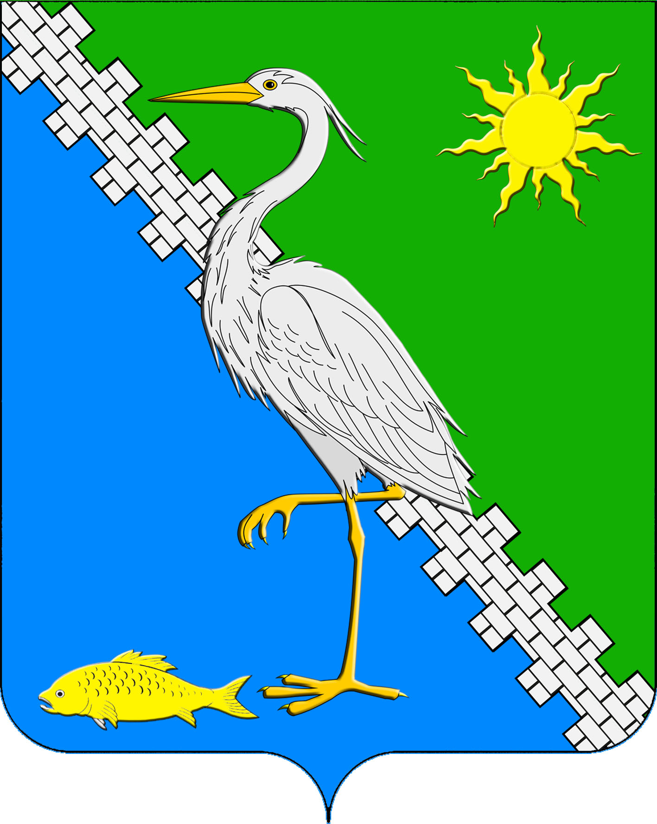

АДМИНИСТРАЦИЯ ЮЖНОГО СЕЛЬСКОГО ПОСЕЛЕНИЯ КРЫМСКОГО РАЙОНА

ПОСТАНОВЛЕНИЕ

от 20.02.2020 № 14
поселок Южный

О проведении муниципальной сезонной специализированной розничной ярмарки по реализации сельскохозяйственной продукции на территории Южного сельского поселения Крымского района вдоль участка автомобильной дороги «Славянск-на-Кубани - Крымск»,
км 22+ 180 справа

В целях улучшения качества жизни жителей Южного сельского поселения Крымского района, в соответствии с Федеральным законом от 6 октября 2003 года № 131-ФЗ «Об общих принципах организации местного самоуправления в Российской Федерации», Законом Краснодарского края от 1 марта 2011 года № 2195-КЗ «Об организации деятельности розничных рынков, ярмарок и агропромышленных выставок-ярмарок на территории Краснодарского края», руководствуясь уставом Юного сельского поселения Крымского района, п о с т а н о в л я ю:
1. Провести муниципальную сезонную специализированную розничную ярмарку по реализации сельскохозяйственной продукции (далее - ярмарка) на территории Южного сельского поселения Крымского района.
2. Организатор ярмарки: администрация Южного сельского поселения Крымского района, юридический адрес: 353334 Краснодарский край, Крымский район, поселок Южный, улица Центральная, дом 1, т/ф (886131)6-54-45.
3. Место проведения ярмарки – хутор Новотроицкий, а/д «Славянск-на-Кубани - Крымск», км 22 + 180 справа. Количество торговых мест на ярмарке – 6.
4. Срок проведения ярмарки – с 01.06.2020 г. по 31.12.2020 г., режим работы – с 07.00 до 20.00 часов.
5. Места на ярмарке предоставляются на безвозмездной основе при наличии справки ЛПХ и свободных мест.
6. Заместителю главы Южного сельского поселения Крымского района в целях пресечения нарушений действующего законодательства:
6.1. Обеспечить проведение Ярмарки в соответствии с требованиями, утвержденными постановлением главы администрации (губернатора) Краснодарского края от 6 марта 2013 года № 208 «Об установлении требований к организации ярмарок, выставок-ярмарок, продажи товаров (выполнения работ, оказания услуг) на ярмарках, выставках-ярмарках на территории Краснодарского края.
6.2. Обеспечить размещение торговых мест на ярмарке с соблюдением норм и правил пожарной безопасности, санитарно-эпидемиологического благополучия населения.
6.3. Обеспечить надлежащее санитарно-техническое состояние торговых мест на ярмарке.
6.4. Обеспечить контроль за наличием у продавцов справки ЛПХ.
6.5. Организовать взаимодействие с отделом МВД России по Крымскому району по обеспечению охраны общественного порядка.
7. Ведущему специалисту (Лазаревой) обнародовать и разместить на официальном сайте администрации Южного сельского поселения Крымского района в информационно-телекоммуникационной сети «Интернет».
8. Контроль за выполнением настоящего постановления возложить на заместителя главы Южного сельского поселения Крымского района.
9. Постановление вступает в силу со дня его подписания.

Глава Южного сельского поселения

Крымского района П.А. Прудников

